UŽIVATELSKÝ MANUÁL – chytré osvětlení Govee Flow Pro Light Bar – Model H6054

Bezpečnostní pokyny
Přečtěte si níže uvedené bezpečnostní pokyny a dodržujte je:
Světelné tyče nejsou vodotěsné. Nevystavujte je stříkající vodě nebo kapkám vody.
Pracovní teplota by se měla pohybovat v rozmezí od -10° do 45°.
Vnitřní světelný zdroj světelných tyčí nelze vyměnit. V případě poškození je nutné světelné tyče vyměnit.
Nedovolte dětem, aby světelné tyče instalovaly samy.
Neinstalujte světelné tyče v blízkosti zdrojů tepla.
Se světelnými lištami nelze používat externí stmívače.
Neinstalujte světelné tyče v blízkosti potenciálně nebezpečných zdrojů (např. svíček, předmětů naplněných kapalinou).

Úvod
Děkujeme, že jste si vybrali Govee Flow Pro. Technologie kamery ColorSense dokáže automaticky zachytit barvy na obrazovce a poté je aplikovat na světelné pruhy. Tento světelný efekt se dokonale synchronizuje s vašimi filmy a herními světy a přináší vám pohlcující zážitek. Flow Pro také podporuje hlas, takže si můžete rozsvítit svůj život bez použití rukou.

Obsah balení
Světelná tyč 2
Ovládací jednotka 1
Kamera 1
Adaptér do sítě 1
Držák pro montáž na stůl 2
Držák pro montáž na obrazovku 2
Pěnová nálepka 8
Uživatelský manuál 1
Servisní karta 1

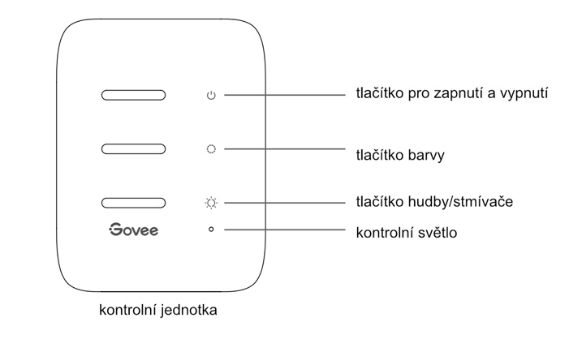

Tlačítko pro zapnutí a vypnutí Stiskněte pro zapnutí a vypnutí
Tlačítko barvy Stiskněte pro nastavení barvy
Tlačítko hudby/stmívače Stisknutím tlačítka přejdete do hudebního režimu.
Dlouhým stisknutím upravíte jas.
Kontrolka a. Červená kontrolka signalizuje, že zařízení není připojeno k síti.
b. Modré světlo signalizuje, že se zařízení úspěšně připojilo k síti.
c. Nesvítí. Zařízení není zapnuté nebo může být poškozené.

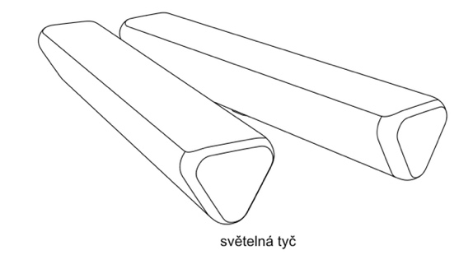
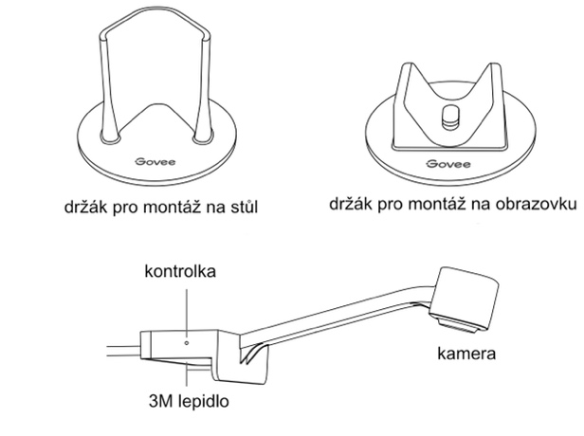

Kontrolka a. Modré světlo signalizuje, že je kamera zapnutá.
b. Tlumené světlo signalizuje, že kamera není zapnutá nebo může být poškozená.

Instalace zařízení
Umístěte světelné tyče na obě strany stolu nebo je připevněte k zadní straně televizoru/počítače pomocí montážního držáku.

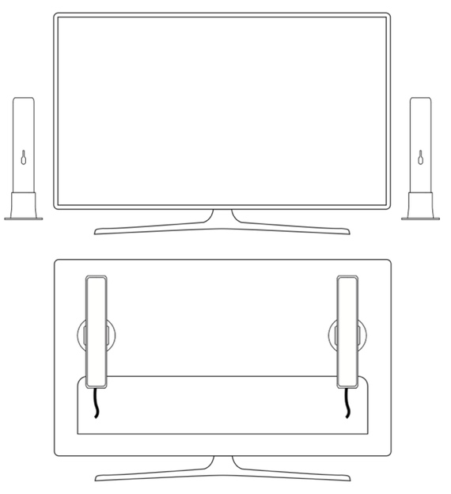
Umístěte kameru doprostřed nad nebo pod obrazovku.
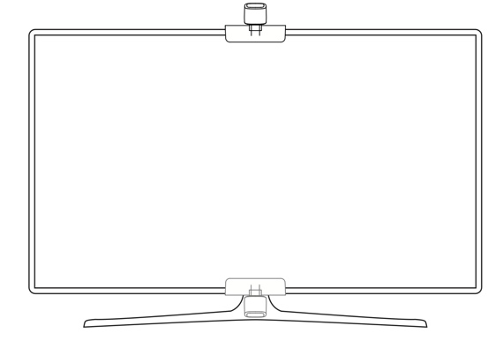
Zasuňte světelnou tyč a kabel kamery do příslušných zásuvek ovládací jednotky.
Zapněte adaptér a připojte jej k řídicí jednotce.
Instalace je dokončena!
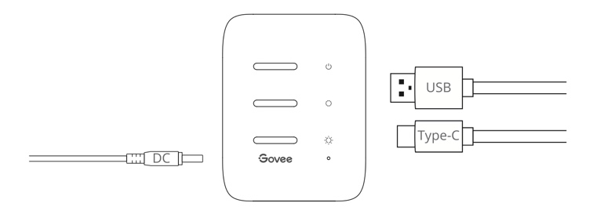
Párování zařízení s aplikací Govee Home
Co potřebujete:
Potřebujete: Wi-Fi router podporující pásma 2,4 GHz a 802.11 b/g/n. Pásmo 5 GHz není podporováno.

Stáhněte si aplikaci Govee Home z App Store (zařízení se systémem iOS) nebo Google Play (zařízení se systémem Android).
Otevřete aplikaci, klepněte na ikonu "+" v pravém horním rohu a vyhledejte položku "H6054".
Klepněte na ikonu zařízení a podle pokynů na obrazovce dokončete párování.
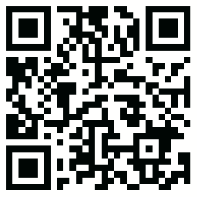
Govee Home aplikace

Kalibrace kamery pomocí aplikace Govee Home
Ujistěte se, že je kamera umístěna v horním nebo dolním středu obrazovky.
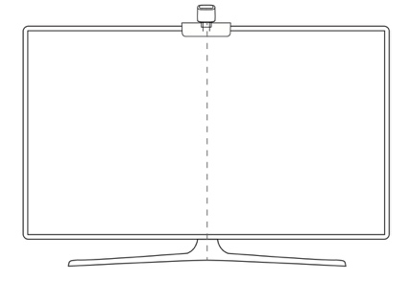
Dodané pěnové samolepky nalepte na 7 bodů na obrazovce.
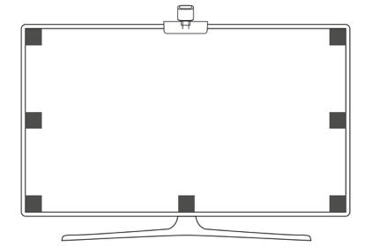
Otevřete aplikaci Govee Home, přejděte na stránku nastavení a klepněte na položku "Calibration". Kalibraci zahájíte podle pokynů aplikace.

Co potřebujete:
a. Přetáhněte kalibrační body na poziční body.
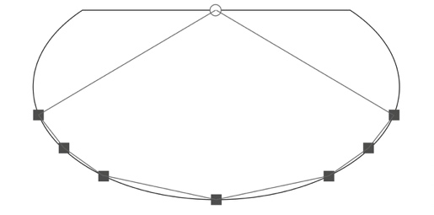
O kamera ▩ poziční body

Obraz může být pod kamerou s rybím okem zkreslený. Ujistěte se, že je správně zvolen kalibrační bod a že se kalibrační linie nepřekrývají.
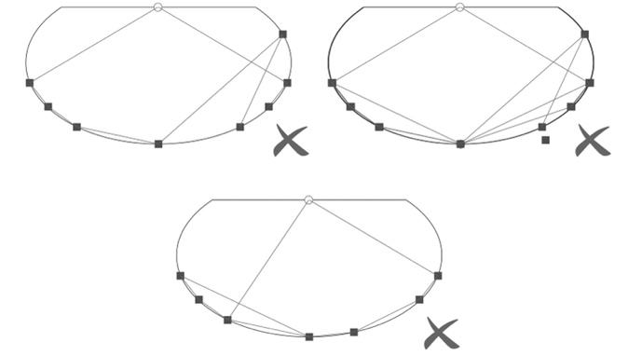
Specifikace
Provozní napětí AC 100-240V
Vstup 12V/1.5A
Lumen 400lm
Barvy RGBICWW
Teplota barev 2200-6500K
Počet pixelů kamery 2M
Provozní teploty -10° až 45°

Řešení problémů
- Nelze se připojit k síti Wi-Fi.
Zkontrolujte, zda je fotoaparát zapnutý. Modrá kontrolka znamená, že je zapnutý.
Během procesu párování zařízení nevynechávejte kroky připojení Wi-Fi.
Ujistěte se, že váš směrovač Wi-Fi pracuje na frekvenci 2,4 GHz (frekvence 5 GHz není podporována).
Ujistěte se, že jste během procesu nastavení Wi-Fi zadali správné heslo Wi-Fi.
Pomocí jiného chytrého telefonu proveďte spárování se zařízením a zkontrolujte, zda síť funguje.
Zkraťte vzdálenost mezi zařízením a směrovačem Wi-Fi na méně než 50 stop a poté se znovu připojte.
- V režimu videa není barva světla v souladu s barvami na obrazovce.
Ujistěte se, že na kameru nepůsobí žádné silné vnější světlo.
Ujistěte se, že je kamera nainstalována v horní nebo dolní části středu obrazovky.
Znovu zkalibrujte kameru podle dříve uvedených pokynů.
- Kalibrace se nezdařila.
Zkontrolujte stabilitu připojení Wi-Fi. Pro úspěšnou kalibraci je nutné stabilní připojení Wi-Fi.
Při kalibraci postupujte podle pokynů aplikace.
- Nelze spárovat ani se připojit k Alexe nebo Google Assistant.
Zkontrolujte, zda je připojení Wi-Fi stabilní a správně funguje.
Přejděte na stránku Nastavení aplikace a podle pokynů v části "Uživatelská příručka" zařízení znovu spárujte.
- Synchronizační efekt pro hudební režim nefunguje správně.
Ujistěte se, že je ovládací skříňka blízko zdroje hudby, což pomůže mikrofonu lépe zachytit zvuky.
- Lepicí páska 3M za držákem kamery nebo obrazovky nedrží.
Otřete povrch stěny, aby byl suchý a čistý.
Po připevnění kamery nebo montážního držáku několikrát pevně přitlačte, abyste se ujistili, že zcela přilnul.
- Může jedno zařízení ovládat více uživatelů?
Každé zařízení může být ovládáno pouze jedním účtem.
Pokud chce stejné zařízení ovládat více uživatelů, ujistěte se, že všichni používají stejný účet.

E-mail na podporu: info@tygotec.eu

Informace o souladu s předpisy
Prohlášení o souladu s předpisy EU:
Shenzhen Intellirocks Tech Co. Ltd. tímto prohlašuje, že toto zařízení je v souladu se základními požadavky a dalšími příslušnými ustanoveními směrnice 2014/53/EU.
Kopie EU prohlášení o shodě je k dispozici online na adrese www.govee.com/.
Kontaktní adresa pro EU:
BellaCocool GmbH (e-mail: info@bellacocool.de)
Pattenkoferstraße 18, 10247 Berlín, Německo

